ALICE IN ETWINLAND
Nuray AKÇİÇEK

Proje amacımız,“Alice in Wonderland”kitabından esinlenerek öğrencilerimizin aynı hikayede olduğu gibi yeni maceralara atılmalarına,eğlenerek ve araştırarak öğrenmelerine yardımcı olmak ,ayrıca edebiyat ve tiyatroyu da iç içe harmanlamaktı.
öğrencilerimiz “Alice in Wonderland”kitabını okudular
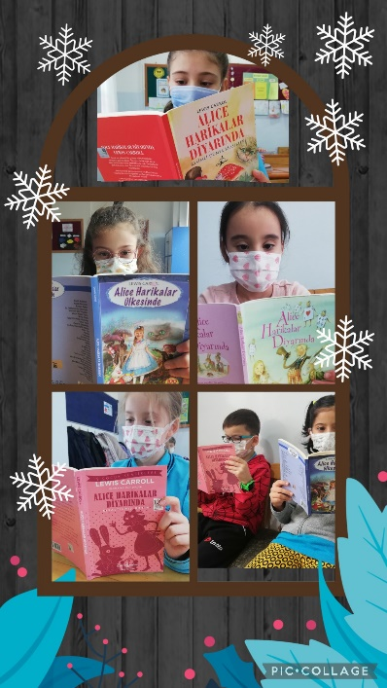

Padlette kendilerinden ve ailelerinden,sevdikleri şeylerden kısaca bahsettiler
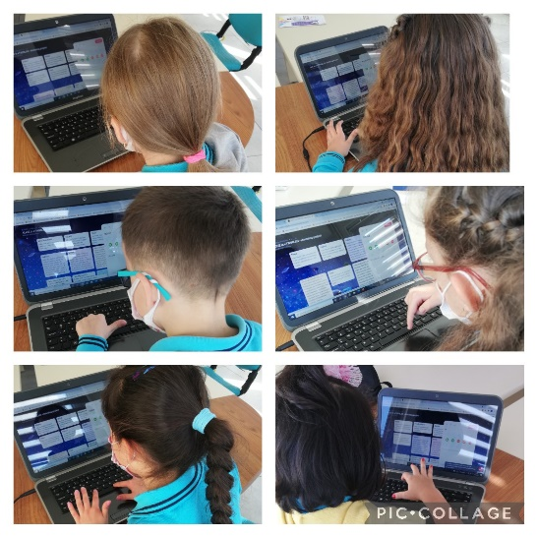

Ayrıca yeni yıl için diğer ortak ülke öğrencilerine İngilzce mektup yazdılar.
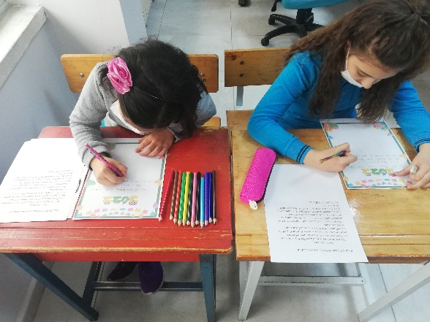
Bir okulumuzun başlattığı yeni hikayeyi,diğer okul kendi istediği biçimde devam ettirerek ,yeni bir masal ortaya çıkardılar
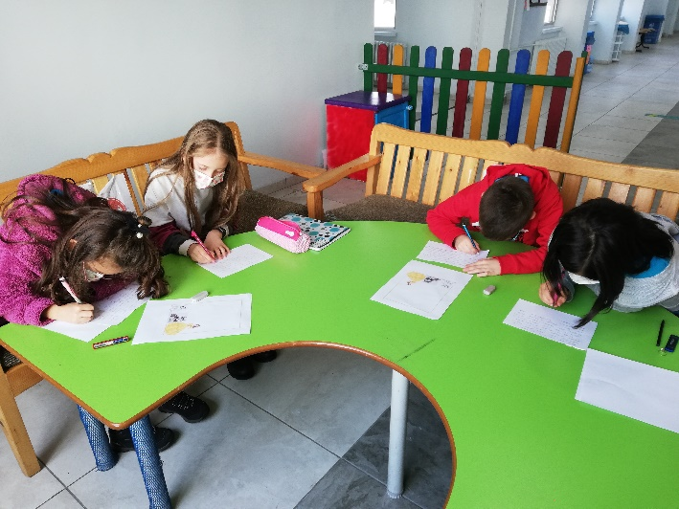

ve proje için poster ve logo ürettiler
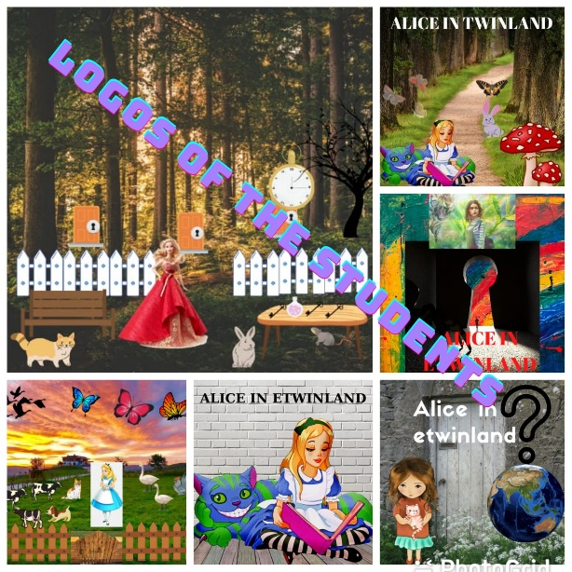
Hayallerindeki yeni özgün Alice karakterini resmettiler
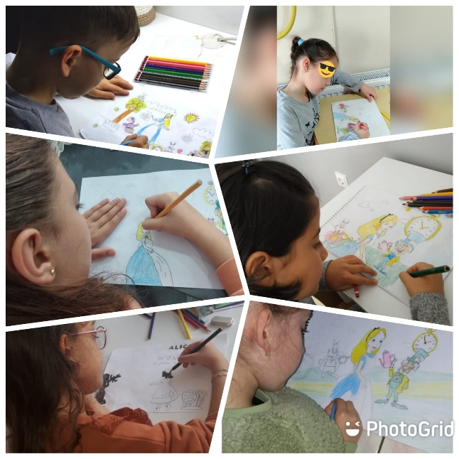

Ülkelerin müzik,sanat,ünlü yemek ve ünlü insanları hakkında bilgiler toplayıp sunuş yolu ile öğretim yöntemiyle sınıfta arkadaşlarına sunum yaptılr.
